中國文化大學111學年度高教深耕計畫
活動成果紀錄表

子計畫 | A1-6-1推動職涯路徑認知，落實就業導向規劃
具體  作法 | 《全面啟動客製化職場共通職能輔導》  針對大一新生辦理新生定向輔導，全面進行「大學入門生職涯探索」以及辦理「UCAN線上測驗暨生職涯發展與規劃講座」，並協助系所辦理「圓夢ｅ部曲系列講座」，促使學生了解個人發展意向，實踐自我職涯規劃。
主題 | 111學年度 (上學期)  一、「大學入門生職涯探索」  二、「UCAN線上測驗暨生職涯發展與規劃講座」  三、「圓夢ｅ部曲系列講座」
內容 | 主辦單位：學務處職涯發展與校友服務組  一、大學入門生職涯探索：  1.活動日期：111年9月6日至9月7日，共2天。  2.活動方式：大孝館4、5樓教室。  3.活動簡述：針對大一新生，全面實施「生職涯探索課程」，協助學生進行生涯的探索、定向與開展，主要包含兩個部分：(1)生涯定向-探索大學生涯路；(2)學習資源-認識職發組所提供的生職涯服務。  4.辦理成效：共進行78場次，2,234位新生參與。課程活動滿意度為85.6%；課程對新生認識學校所提供的生職涯資源幫助程度為84.2%；課程對新生生職涯探索幫助度為82.2%；課程後學生願意開始規劃自我大學生涯的同意程度為85.4%。  二、UCAN線上測驗暨生職涯發展與規劃講座：  1.活動日期：111年9月21日(三)至12月6日(二)，共辦理7場次。  2.活動地點：大孝館、大恩館教室。  3.活動簡述：針對110學年入學學生生全面實施「UCAN線上測驗暨生職涯發展與規劃講座」，進行職業興趣探索，協助學生了解自我職能的缺口，並配合學校課程進行有計畫的能力養成，強化就業競爭力。  4.辦理成效：共辦理7場，輔導10個班級，307人次參與。  三、圓夢ｅ部曲系列講座：  1.活動日期：111年9月至12月，共辦理15場次。  2.活動地點：配合各系所上課場地  3.活動簡述：透過不同的職場文化，讓同學了解職場的溝通表達、人際互動、問題解決等共通職能不同的應對，強化同學對共通職能的認識。  4.辦理成效：共辦理15場次，616人次參與，結合各系校友業師，引導學生規劃未來的職涯之路。
活動照片或圖表 | 請檢附活動照片或圖表，至少2張(請給原圖)  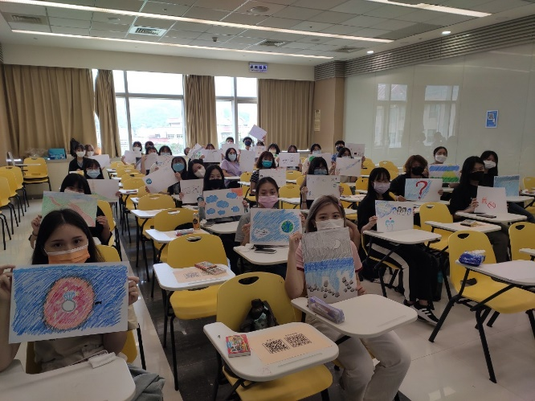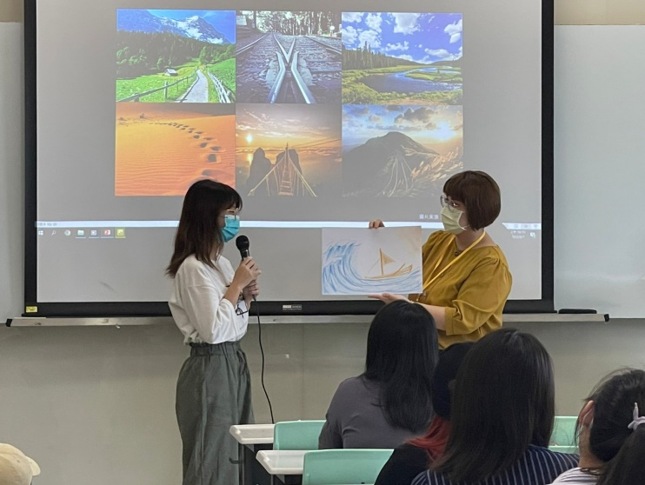  針對大一新生全面辦理新生定向輔導，進行大學入門生職涯探索  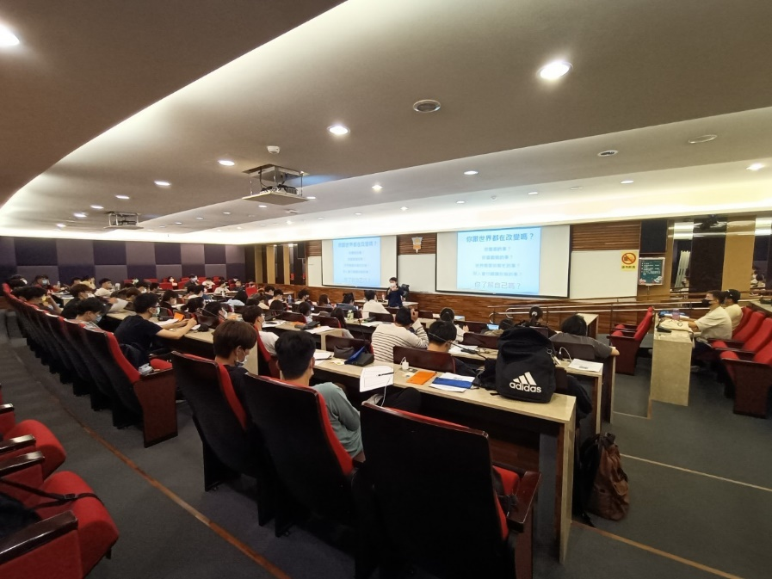  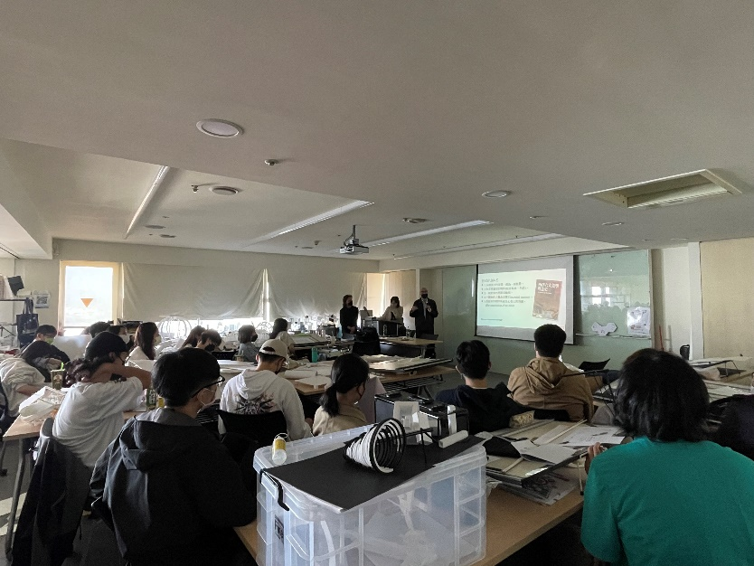  UCAN線上測驗暨生職涯發展與規劃講座(左)與圓夢ｅ部曲系列講座(右)，結合線上測驗、校友業師、學校及學生，引導學生規劃大學時期自我興趣意向。

